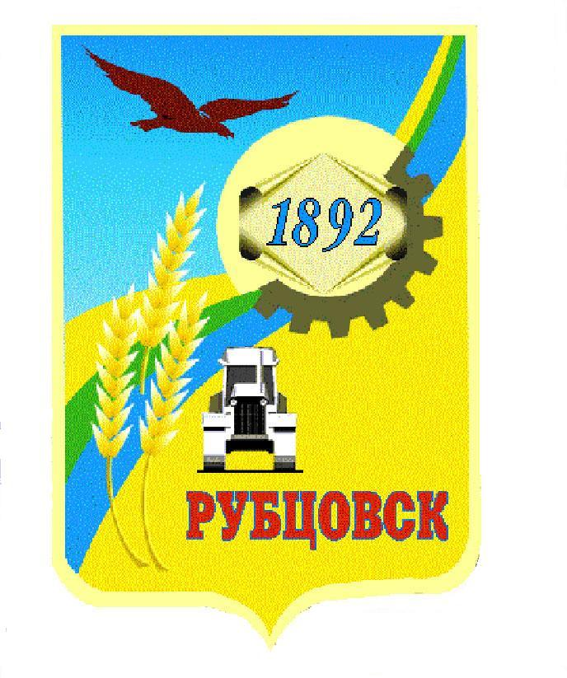
Администрация города Рубцовска
Алтайского края

ПОСТАНОВЛЕНИЕ

07.06.2023 № 1792

Об утверждении концепции развития и благоустройства улиц, площадей, парков, набережных, а также инфраструктуры муниципального образования город Рубцовск Алтайского края для занятий физической культурой и
спортом

Во исполнение поручения Председателя Правительства Российской Федерации от 27.06.2016 года № ДМ-П9-3732 по выполнению перечня поручений Президента Российской Федерации от 11 июня 2016 года № Пр-1138ГС, в целях развития и благоустройства улиц, площадей, парков, набережных, а также инфраструктуры муниципального образования город Рубцовск Алтайского края для занятий физической культурой и спортом, ПОСТАНОВЛЯЮ:
1. Утвердить концепцию развития и благоустройства улиц, площадей, парков, набережных, а также инфраструктуры муниципального образования город Рубцовск Алтайского края для занятий физической культурой и спортом (приложение).
2. Разместить настоящее постановление на официальном сайте Администрации города Рубцовска Алтайского края в информационно-телекоммуникационной сети «Интернет».
3. Контроль за исполнением настоящего постановления возложить на заместителя Главы Администрации города Рубцовска – начальника управления по жилищно-коммунальному хозяйству и экологии.

Глава города Рубцовска Д.З. Фельдман

Приложение
к постановлению Администрации города Рубцовска Алтайского края
от 07.06.2023 № 1792

Концепция развития и благоустройства улиц, площадей, парков,
набережных, а также инфраструктуры муниципального образования город Рубцовск Алтайского края для занятий физической культурой и спортом

1. Общие положения

1.1. Концепция развития и благоустройства улиц, площадей, парков, а также инфраструктуры муниципального образования город Рубцовск Алтайского края (далее – город Рубцовск) для занятий физической культурой и спортом (далее – Концепция) направлена на создание условий для осуществления на территории города Рубцовска просветительской, физкультурно-оздоровительной и спортивно-массовой работы, а также организации досуга и бытового обслуживания населения всех возрастов.
1.2. Для увеличения показателей численности, систематически занимающихся физической культурой и спортом различных возрастных и социальных групп в долгосрочной перспективе, предстоит реализовать комплекс мероприятий по совершенствованию системы физического воспитания граждан, в том числе в образовательных организациях, повысить доступность и качество физкультурно-спортивных услуг, обеспеченность населения объектами спортивной инфраструктуры.

2. Цель Концепции

Целью Концепции является создание современного спортивного кластера для организации свободного время препровождения, активного отдыха и занятия спортом, а также развития и благоустройства улиц, площадей, парков и инфраструктуры города Рубцовска для занятий физической культурой и спортом, посредством проектирования, строительства, реконструкции, капитального ремонта и размещения объектов, предназначенных для пользования неограниченным кругом лиц (объектов общего пользования).

3. Задачи Концепции

К основным задачам Концепции относятся:
1) развитие спортивной инфраструктуры города Рубцовска;
2) организация и осуществление мероприятий по работе, в первую очередь, с детьми и молодежью;
3) популяризация физической культуры, спорта и здорового образа жизни среди населения города Рубцовска;
4) развитие спортивно-оздоровительного туризма, экстремальных видов спорта;
5) формирование и реализация мер административной и инфраструктурной поддержки благоустройства территории города Рубцовска;
6) создание условий для привлечения социально-ориентированного бизнеса к развитию спортивной индустрии города Рубцовска;
7) обеспечение роста удовлетворенности всех возрастных групп населения города Рубцовска услугами в сфере спорта, отдыха и развлечений.

4. Характеристика современного состояния инфраструктуры города Рубцовска Алтайского края для занятий физической культурой и спортом

4.1. На территории города Рубцовска функционируют следующие муниципальные учреждения спортивной направленности:
1) муниципальное бюджетное учреждение дополнительного образования «Спортивная школа «Спарта»: лыжные гонки, хоккей;
2) многофункциональный тренировочный круглогодичный ледовый комплекс для занятия зимними видами спорта «Гимаев Арена»: хоккей, фигурное катание, скоростной бег на коньках;
3) муниципальное бюджетное учреждение дополнительного образования «Спортивная школа № 2»: спортивная борьба, дзюдо, самбо;
4) муниципальное бюджетное учреждение дополнительного образования «Спортивная школа «Рубцовск»: спортивная аэробика, футбол, тяжелая атлетика, легкая атлетика;
5) муниципальное бюджетное учреждение дополнительного образования «Спортивная школа - 1»: бокс, спортивная гимнастика, художественная гимнастика;
6) муниципальное бюджетное учреждение дополнительного образования «Спортивная школа «Юбилейный»: бадминтон, баскетбол, волейбол, каратэ, плавание;
7) муниципальное бюджетное учреждение «Спортивный клуб «Торпедо»: футбол.
4.2. На территории города Рубцовска функционируют следующие дворовые спортивные клубы:
1) Дворовый спортивный клуб «Гренада»;
2) Дворовый спортивный клуб «СКиБ»;
3) Дворовый спортивный клуб «Старт»;
4) Дворовый спортивный клуб «Орленок»;
5) Дворовый спортивный клуб «Искра»;
6) Дворовый спортивный клуб «Олимпия»;
7) Шахматный клуб.
4.3. На территории города Рубцовска имеются следующие объекты для занятий физической культурой и спортом:
1) стадион МБУ ДО «СШ «Спарта»;
2) стадион МБУ «С/к «Торпедо»»;
3) стадион «Локомотив»;
4) стадион МБУ ДО «СШ «Юбилейный»;
5) Трасса здоровья;
6) площадки с уличными тренажерами;
7) плоскостные сооружения на пришкольных участках образовательных учреждений.

5. Направления развития физической культурой и спортом

Главными направлениями развития физической культуры и спорта должны стать:
1) комплексное развитие сети учреждений физической культуры и спорта, в первую очередь за счет развития массовых видов спорта, в том числе социально гарантированного уровня обслуживания населения, приближенных к местам проживания населения, а также спорта высших достижений на уровне мировых стандартов;
2) формирование минимально необходимой базы для проведения физкультурно-оздоровительных и спортивных мероприятий путем строительства, реконструкции, размещения, капитального и текущего ремонта спортивных сооружений и баз, благоустройство улиц, площади, парков, имеющихся на балансе предприятий, учреждений и организаций, общеобразовательных и культурных учреждений;
3) обеспечение непрерывности и преемственности физического воспитания различных возрастных групп населения на всех этапах жизнедеятельности;
4) организация самодеятельного физкультурно-спортивного движения на основе пропаганды физической культуры и спорта, здорового образа жизни, развития доступного населению рынка оздоровительных и спортивных услуг;

6. Мероприятия по развитию инфраструктуры для занятий физической культурой и спортом на территории города Рубцовска

Развитие инфраструктуры для занятий физической культурой и спортом на территории муниципального образования города Рубцовска будет осуществляться следующим путем:
1) капитальный и текущий ремонт спортивных объектов, организаций, общеобразовательных и культурных учреждений, укрепление их материально-технической базы (приобретение спортивного инвентаря, оборудования, техники);
2) капитальный ремонт стадиона «Спарта», ул. Светлова, 96а;
3) создание «умной» спортивной площадки в рамках федерального проекта «Бизнес-спринт (Я выбираю спорт)» по ул. Оросительная, 215;
4) Строительство физкультурно-оздоровительного комплекса по ул. Рихарда Зорге, 106.

7. Механизмы реализации концепции

Механизмы реализации Концепции призваны обеспечить взаимодействие всех заинтересованных органов государственной власти, органов местного самоуправления города Рубцовска, муниципальных образовательных учреждений (дошкольного, общего начального, общего среднего и дополнительного образования), объединений общественных организаций, действующих на территории города Рубцовска, представителей бизнеса и граждан и включает в себя:
1) организацию межведомственного взаимодействия органов местного самоуправления города Рубцовска, муниципальных образовательных учреждений (дошкольного, среднего и дополнительного образования) по вопросам развития физической культуры и спорта;
2) привлечение общественности для организации благоустройства территории города Рубцовска;
3) привлечение социально-ориентированного бизнеса для развития инфраструктуры города Рубцовска и оказания услуг, предоставляемых в сфере физической культуры и спорта;
4) привлечение внебюджетных средств и других материальных ресурсов для реализации Концепции;
5) формирование административного ресурса для обеспечения развития инфраструктуры города Рубцовска.

8. Ожидаемый результат реализации Концепции

Реализация Концепции позволит:
1) создать оптимальные условия для развития различных видов спорта и видов физической реакции;
2) увеличить количество спортивно-оздоровительных услуг и мероприятий;
3) привлечь население к регулярным занятиям физической культурой и спортом, оздоровлению жителей города Рубцовска;
4) повысить социально-экономическую эффективность использования территории города Рубцовска.

